ЕВРАЗИЙСКИЙ СОВЕТ ПО СТАНДАРТИЗАЦИИ, МЕТРОЛОГИИ И СЕРТИФИКАЦИИ
(ЕАСС)
EURO-ASIAN COUNCIL FOR STANDARDIZATION, METROLOGY AND CERTIFICATION
(EASC)
 | МЕЖГОСУДАРСТВЕННЫЙ  СТАНДАРТ | ГОСТ  ISO 3758 –  (проект, RU, первая редакция)

МАТЕРИАЛЫ И ИЗДЕЛИЯ ТЕКСТИЛЬНЫЕ
Маркировка символами по уходу

(ISO 3758:2023, IDT)

Настоящий проект стандарта не подлежит применению до его принятия

Минск
Евразийский совет по стандартизации, метрологии и сертификации
202_

Предисловие
Евразийский совет по стандартизации, метрологии и сертификации (ЕАСС) представляет собой региональное объединение национальных органов по стандартизации государств, входящих в Содружество Независимых Государств. В дальнейшем возможно вступление в ЕАСС национальных органов по стандартизации других государств.
Цели, основные принципы и общие правила проведения работ по межгосударственной стандартизации установлены ГОСТ 1.0 «Межгосударственная система стандартизации. Основные положения» и ГОСТ 1.2 «Межгосударственная система стандартизации. Стандарты межгосударственные, правила и рекомендации по межгосударственной стандартизации. Правила разработки, принятия, обновления и отмены»
Сведения о стандарте
1 ПОДГОТОВЛЕН Акционерным обществом «Инновационный научно-производственный центр текстильной и легкой промышленности» (АО «ИНПЦ ТЛП») на основе собственного перевода на русский язык англоязычной версии стандарта, указанного в пункте 4
2 ВНЕСЕН Федеральным агентством по техническому регулированию и метрологии
3 ПРИНЯТ Межгосударственным советом по стандартизации, метрологии и сертификации (протокол от № )
За принятие проголосовали:
Краткое наименование страны по МК  (ИСО 3166) 004-97 | Код страны по МК (ИСО 3166) 004-97 | Сокращенное наименование  национального органа  по стандартизации

4 Настоящий стандарт идентичен международному стандарту ISO 3758:2023 «Материалы и изделия текстильные. Маркировка символами по уходу» («Textiles — Care labelling code using symbols», IDT).
Международный стандарт разработан Техническим комитетом TC 38 «Текстильные материалы» Международной организации по стандартизации (ISO)

5 ВЗАМЕН ГОСТ ISO 3758-2014
6 Некоторые элементы настоящего стандарта могут являться объектами патентных прав
Информация о введении в действие (прекращении действия) настоящего стандарта и изменений к нему на территории указанных выше государств публикуется в указателях национальных стандартов, издаваемых в этих государствах, а также в сети Интернет на сайтах соответствующих национальных органов по стандартизации.
В случае пересмотра, изменения или отмены настоящего стандарта соответствующая информация будет опубликована на официальном интернет-сайте Межгосударственного совета по стандартизации, метрологии и сертификации в каталоге «Межгосударственные стандарты»

© ISO, 2023 – Все права сохраняются

Исключительное право официального опубликования настоящего стандарта на территории указанных выше государств принадлежит национальным органам по стандартизации этих государств.

Содержание

1 Область применения
2 Нормативные ссылки
3 Термины и определения
4 Описание и определение символов
4.1 Символы
4.1.1 Общие положения
4.1.2 Основные символы
4.1.3 Дополнительные описания
4.2 Стирка
4.3 Отбеливание
4.4 Сушка
4.4.1 Общие положения
4.4.2 Барабанная сушка
4.4.3 Естественная сушка
4.5 Глажение и прессование
4.6 Профессиональный уход за текстильными изделиями
5 Нанесение и применение символов
5.1 Нанесение символов
5.2 Характеристики и методы испытаний для выбора подходящих символов
5.3 Применение символов
Приложение А (справочное) Характеристики и доступные методы испытаний для правильного выбора символов по уходу
Приложение В (справочное) Региональные и национальные требования к маркировке символами по уходу
Приложение С (справочное) Примеры дополнительных надписей
Приложение D (справочное) Адаптация зарегистрированных графических обозначений для использования на практике
Библиография

МЕЖГОСУДАРСТВЕННЫЙ СТАНДАРТ
МАТЕРИАЛЫ И ИЗДЕЛИЯ ТЕКСТИЛЬНЫЕ
Маркировка символами по уходу

Textiles — Care labelling code using symbols

Дата введения –

1 Область применения

Настоящий стандарт устанавливает систему графических обозначений, предназначенных для использования в маркировке текстильных изделий в целях предоставления информации о наиболее жестких методах обработки, которые не наносят необратимого ущерба изделию в процессе ухода за текстилем, и определяет использование этих обозначений в маркировке по уходу.
Настоящий стандарт может применятся ко всем текстильным изделиям, за исключением:
- несъемных чехлов для мягкой мебели;
- несъемных чехлов для матрасов;
- ковров и ковровых дорожек, которые требуют профессиональной чистки.
Использование указанной продукции исключено из-за специфических процессов очистки, не указанных в данном стандарте.
Графические обозначения, описания которых приведены в настоящем стандарте, предназначены для предоставления информации по уходу конечному пользователю.
В настоящем стандарте описаны следующие бытовые процедуры: стирка, отбеливание, сушка и глажка. Также предусмотрены профессиональные процедуры по уходу за текстилем при сухой и влажной чистке, за исключением промышленной стирки и профессиональной чистки ковров. Однако следует учитывать, что информация, содержащаяся в бытовых символах, также будет полезна профессиональным чистильщикам и прачкам.
Примечание - Символы для промышленной стирки приведены в ISO 30023.

2 Нормативные ссылки
В настоящем стандарте нормативные ссылки отсутствуют.

3 Термины и определения
В настоящем стандарте применены следующие термины и определения
Терминологические базы данных ISO и IEC для использования в стандартизации можно найти по следующим адресам:
- Онлайн-платформа для просмотра файлов ISO доступна по адресу https://www.iso.org/obp/.
- Электропедия IEC доступна по адресу http://www.electropedia.org/

3.1 текстильное изделие (textile article): Пряжа, штучные изделия и готовые изделия, содержащие не менее 80% по массе текстильного материала.
3.2 стирка (washing): Способ, предназначенный для очистки текстильного изделия (3.1) в водяной ванне.
Примечание - Стирка включает в себя все или некоторые из следующих операций в соответствующих комбинациях:
- замачивание, предварительная и основная стирка - обычно с нагреванием, механическим воздействием и в присутствии моющих средств или других продуктов - и полоскание;
- извлечение воды или гидроэкстракция, которая заключается в отжиме или отжимании, выполняемом во время и/или в конце операций, упомянутых выше.
Эти операции могут быть выполнены машинным или ручным способом.

3.3 Термины, относящиеся к отбеливанию
3.3.1 отбеливание (bleachin): Процесс, проводимый в водной среде до, во время или после стирки (3.2), требующий использования окислителя, включающего хлорсодержащие или кислородсодержащие (без хлора) вещества, с целью улучшения удаления загрязнений и пятен и/или придания белизны.
Примечание - Это может быть двух- или трехмерное выравнивание волокнистых материалов, применяемое в процессе формирования полотна.
3.3.2 хлорный отбеливатель (chlorine bleach): Средство, которое выделяет в раствор гипохлорит-ионы.
3.3.3 кислородсодержащий/нехлорный отбеливатель (oxygen/non-chlorine bleach): Средство, которое выделяет в раствор перекисные соединения.
Примеры - перкарбонат натрия, перекись водорода.
Примечание - Кислородные отбеливатели включают в себя широкий спектр различных активированных и неактивированных отбеливающих компонентов, которые различаются по своей активности. Активатор отбеливателя - это вещество, которое инициирует процесс отбеливания при более низких температурах стирки.

3.4 Термины, связанные с сушкой
3.4.1 сушка (drying): Обработка текстильного изделия (3.1) после стирки (3.2) для удаления остатков воды (или влаги).
3.4.2 барабанная сушка (tumble drying): Обработка текстильного изделия (3.1) после стирки (3.2) и гидроэкстракции с целью удаления остатков воды путем обработки горячим воздухом во вращающемся барабане.
3.4.3 естественная сушка (natural drying): Процесс, осуществляемый на текстильном изделии после стирки (3.2) с целью удаления остаточной воды путем сушки на веревке, сушки под давлением или сушки на горизонтальной поверхности и, при необходимости, в сочетании с сушкой в тени.
3.4.4 сушка на веревке или вешалке (line drying): Процесс удаления остаточной воды из текстильного изделия после стирки (3.2) и отжима, проводимый путем подвешивания его на веревке или вешалке.
3.4.5 сушка на плоской поверхности (flat drying): Процесс удаления остаточной воды или гидроэкстракции из текстильного изделия после стирки (3.2) путем укладки изделия в горизонтальное положение.
3.4.6 сушка на веревке или вешалке без отжима (line drip drying): Обработка текстильного изделия после стирки (3.2) без гидроэкстрагирования с целью удаления остатков воды путем развешивания влажных изделий на веревке или вешалке.
3.4.7 сушка на плоской поверхности без отжима (flat drip drying): Обработка текстильного изделия после стирки (3.2) без гидроэкстракции с целью удаления остатков воды путем горизонтального укладывания влажного изделия.
3.5 глажение и прессование (ironing and pressing): Процесс, осуществляемый на текстильном изделии для восстановления его формы и внешнего вида с помощью соответствующего устройства с использованием тепла, давления и, возможно, пара.

3.6 Термины, связанные с профессиональным уходом за текстилем
3.6.1 профессиональный уход за текстильным изделием (professional textile care): Профессиональная химчистка и профессиональная влажная чистка, за исключением промышленной стирки и профессиональной чистки ковров.
3.6.2 профессиональная сухая чистка (professional dry cleaning): Способ очистки текстильного изделия (3.1) путем обработки любым растворителем (за исключением воды), который обычно используется профессионалами для химической чистки.
3.6.3 профессиональная влажная чистка (professional wet cleaning): Процесс чистки текстильного изделия (3.1) в воде, выполняемый профессионалами с использованием специальной технологии (чистка, полоскание и отжим), моющих средств и добавок для минимизации неблагоприятных воздействий.
Примечание - Профессиональная влажная чистка сопровождается соответствующими восстановительными отделочными процедурами.

4 Описание и определение символов

4.1 Символы

4.1.1 Общие положения
Установлены пять основных символов и несколько дополнительных описаний.
Графические символы в данном стандарте основаны на графических символах зарегистрированной торговой марки GINETEX (введение). Эти графические символы зарегистрированы в стандарте ISO 7000, однако для некоторых графических символов существуют различия. В случае графических различий между данными настоящего документа и стандарта ISO 7000, должны применяться графические обозначения настоящего документа (приложение D).

4.1.2 Основные символы
4.1.2.1 Стирка
Процесс стирки обозначают изображением таза с жидкостью, как показано на рисунке 1.
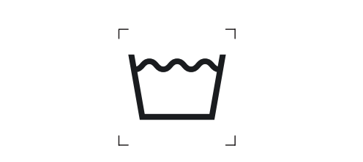

Рисунок 1 - Стирка, общий

4.1.2.2 Отбеливание
Процесс отбеливания обозначают изображением треугольника, как показано на рисунке 2.

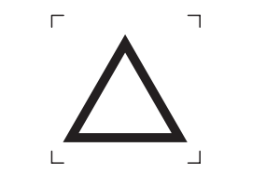
Рисунок 2 - Отбеливание, общий

4.1.2.3 Сушка
Процесс сушки обозначают изображением квадрата, как показано на рисунке 3.

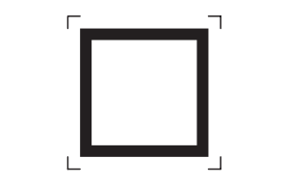
Рисунок 3 - Сушка, общая

4.1.2.4 Глажение и прессование
Процессы глажения и прессования обозначают изображением ручного утюга, как показано на рисунке 4.
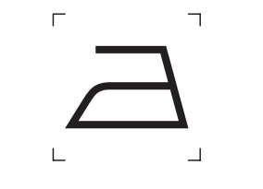
Рисунок 4 - Глажение, общее

4.1.2.5 Профессиональный уход за текстильным изделием
Профессиональную сухую чистку и профессиональную мокрую чистку обозначают изображением окружности, как показано на рисунке 5.

Рисунок 5 - Профессиональный уход за текстильным изделием, общий

4.1.3 Дополнительные описания
4.1.3.1 Мягкая обработка
Черта под символом, как показано на рисунке 6, означает, что обработка должна быть более щадящей, чем указано тем же символом без полосы, например:
- для машинной стирки или химчистки, пониженная интенсивность встряхивания;
- для ручной стирки, пониженная температура;
- для химчистки, пониженная температура сушки.

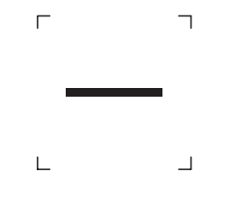
Рисунок 6 - Мягкая обработка, общий

4.1.3.2 Очень мягкая обработка
Двойная черта, как показано на рисунке 7, под символом указывает на очень мягкий процесс, например, значительно уменьшенное перемешивание.
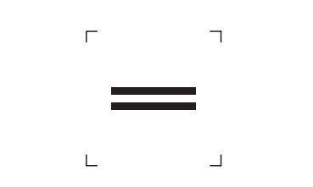
Рисунок 7 - Очень мягкая обработка, общий

4.1.3.3 Температура обработки
Температура, связанная с символом в пункте 4.1.2.1, указывается в виде числа, представляющего градусы Цельсия (30, 40, 50, 60, 70 или 95) без обозначения «°C».
Точки, как показано на рисунке 8, используются для обозначения температуры обработки с символами сушки (4.1.2.3) и глажки и прессования (4.1.2.4). Определения количества точек в каждом случае приведены в таблицах 3 и 5 для символов.
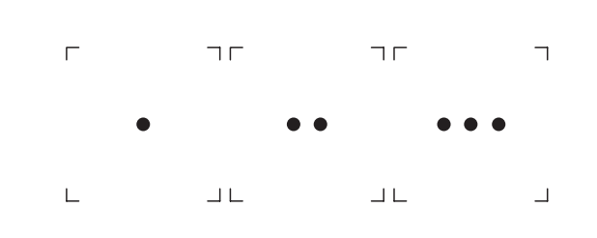
Рисунок 8 - Точки, обозначающие температурную обработку

4.1.3.4 Обработка запрещена
Изображение "креста Святого Андрея" (St. Andrew), наложенное на любой из пяти основных символов, означает, что обработка, обозначенная этим символом, запрещена

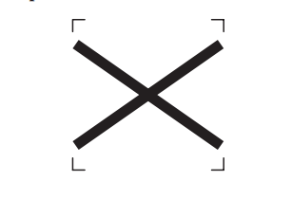
Рисунок 9 - Обработка запрещена

4.2 Стирка
Тазик для стирки обозначает процедуру домашней стирки (ручной или машинной) (рисунок 1). Этот знак используется для передачи информации о максимальной температуре стирки и максимальной интенсивности процесса стирки, как показано в таблице 1.
Таблица 1 - Символы для режимов стирки
Символ | Процесс стирки
 | - максимальная температура 95  - нормальный процесс
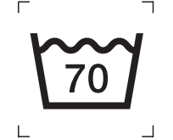 | - максимальная температура 70  - нормальный процесс
 | - максимальная температура 60  - нормальный процесс
 | - максимальная температура 60  - мягкий процесс
 | - максимальная температура 50  - нормальный процесс
 | - максимальная температура 50  - мягкий процесс

Продолжение таблицы 1
Символ | Процесс стирки
 | - максимальная температура 40  - нормальный процесс
 | - максимальная температура 40  - мягкий процесс
 | - максимальная температура 40  - очень мягкий процесс
 | - максимальная температура 30  - нормальный процесс
 | - максимальная температура 30  - мягкий процесс
 | - максимальная температура 30  - очень мягкий процесс

Окончание таблицы 1
Символ | Процесс стирки
 | - ручная стирка  - максимальная температура 40
 | - ручная стирка  - температура окружающей среды
 | - стирка запрещена

4.3 Отбеливание
Треугольник обозначает процесс отбеливания (рисунок 2, таблица 2).
Таблица 2 - Символы для отбеливания
Символ | Процесс отбеливания
 | - допускается использование любых отбеливающих средств, включая хлорный отбеливатель, кислородный или нехлоросодержащий отбеливатель
 | - только кислородный/допускается использование нехлоросодержащего отбеливателя
 | - не отбеливать

4.4 Сушка

4.4.1 Общие положения
Квадрат обозначает процесс сушки после домашней стирки (рисунок 3, таблица 3, таблица 4).

4.4.2 Барабанная сушка
Изображение окружности, вписанной в квадрат, обозначает барабанную сушку после процесса стирки, а максимальная установленная температура обозначается одной или двумя точками, расположенными внутри символа, как показано в таблице 3.
Таблица 3 - Символы для барабанной сушки
Символ | Процесс барабанной сушки
 | - барабанная сушка возможна  - обычная температура; максимальная температура на выходе 80 °C
 | - барабанная сушка возможна  - более низкая температура; максимальная температура на выходе 60 °C
 | - не применять барабанную сушку

4.4.3 Естественная сушка
Изображение линии (линий) внутри квадрата обозначает(ют) естественную сушку после стирки (таблица 4).

Таблица 4 - Символы для процесса естественной сушки
Процесс естественной сушки |  | Процесс естественной сушки в тени
Символ | Описание | Символ | Описание
 | - сушка на веревке или вешалке | 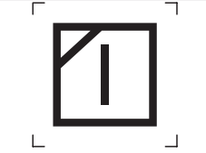 | - сушка на веревке или вешалке в тени
 | - сушка на веревке или вешалке без отжима |  | - сушка на веревке или вешалке без отжима в тени
 | - сушка на плоской поверхности |  | - сушка на плоской поверхности в тени
 | - сушка на плоской поверхности без отжима |  | - сушка на плоской поверхности без отжима в тени

Если указана сушка на веревке или вешалке без отжима, необходимо отменить цикл отжима в процессе стирки.

4.5 Глажение и прессование
Утюг обозначает процесс глажения и прессование в домашних условиях с использованием пара или без него (рисунок 4). Максимальные уровни температуры обозначаются одной, двумя или тремя точками, расположенными внутри символа, как показано в таблице 5.

Таблица 5 - Символы для глажения

Символ | Процесс глажения
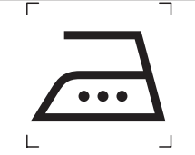 | - гладить при максимальной температуре подошвы утюга 210 °C
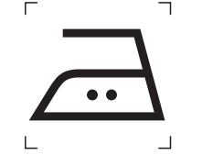 | - гладить при максимальной температуре подошвы утюга 160 °C
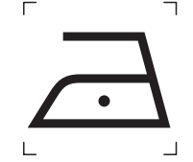 | - гладить при максимальной температуре подошвы утюга 120 °C
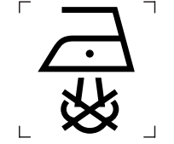 | - гладить при максимальной температуре подошвы утюга 120 °C без пара;  - глажение с паром может вызвать необратимые повреждения
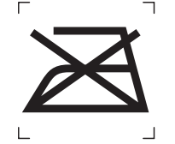 | - глажение запрещено

4.6 Профессиональный уход за текстильными изделиями
Круг (рисунок 5) обозначает режим сухой и влажной чистки текстильных изделий (за исключением натуральной кожи и меха), выполняемый профессионалами. Он содержит информацию о различных процессах чистки, описанных в таблицах 6 и 7.

Таблица 6 - Символы для профессионального ухода за текстильными изделиями (сухая чистка)
Профессиональный уход за текстильными изделиями
Символ | Режим сухой чистки
 | - профессиональная сухая чистка в тетрахлорэтилене и во всех растворителях (температура воспламенения 62 °C, температура кипения 182,5 °C), внесенных в список для символа F;  - обычный режим
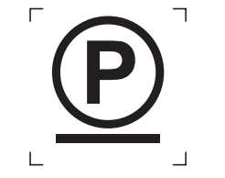 | - профессиональная сухая чистка в тетрахлорэтилене и во всех растворителях (температура воспламенения 62 °C, температура кипения 182,5 °C), внесенных в список для символа F;  - мягкий режим
 | - профессиональная сухая чистка в углеводородах (температура перегонки от 150°C до 210°C, температура воспламенения от 38°C до 70°C) и и декаметилпентациклосилоксан (температура кипения от 77°C до 210 °C);  - обычный режим
 | - профессиональная сухая чистка в углеводородах (температура перегонки от 150°C до 210°C, температура воспламенения от 38°C до 70°C) и декаметилпентациклосилоксан (температура кипения от 77°C до 210 °C);  - мягкий режим
 | - сухая чистка запрещена

Таблица 7 - Символы для профессионального ухода за текстильными изделиями (влажная чистка)
Профессиональный уход за текстильными изделиями
Символ | Режим влажной чистки
 | - обычный режим
 | - мягкий режим
 | - очень мягкий режим
 | - влажная чистка запрещена

5 Нанесение и применение символов

5.1 Нанесение символов
Символы, указанные в пункте 4, по возможности должны размещаться либо непосредственно на изделии (т.е. маркироваться), либо на этикетке.
Этикетки должны быть изготовлены из подходящего материала, устойчивого к процедурам ухода, указанным на этикетке, по крайней мере, в той же степени, как и изделие, на которое они нанесены.
Символы должны быть достаточно большими, чтобы их было легко прочитать, и оставаться читаемыми в течение всего срока службы изделия.
По возможности этикетки должны быть прикреплены к текстильному материалу таким образом, чтобы потребитель мог легко их найти и прочитать, и чтобы никакая часть символов не была скрыта. Если это невозможно, достаточно указать инструкции по уходу только на упаковке.

5.2 Характеристики и методы испытаний для выбора подходящих символов
Надлежащие характеристики и соответствующие процедуры испытаний приведены в приложении А.

5.3 Применение символов
Символы должны располагаться в следующем порядке: стирка, отбеливание, сушка, глажение и профессиональный уход (пример на рисунке 10).
Какие бы символы ни использовались, размер и порядок основных символов (рисунок 1 для стирки, рисунок 2 для отбеливания, рисунок 3 для сушки, рисунок 4 для глажения и отжима, рисунок 5 для профессионального ухода за текстилем) должен оставаться одинаковым, а основные символы должны быть выровнены, как, например, показано на рисунке 10, рисунке 11 и рисунке 12.

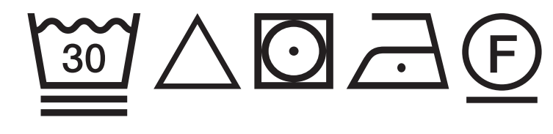
Рисунок 10 - Пример использования пяти главных символов друг за другом

Следует использовать пять основных символов (4.1.2), но если какой-либо из этих пяти основных символов отсутствует, то можно использовать любые средства по уходу, обозначенные этим символом.
Средства, обозначенные символами, применяются ко всему текстильному изделию, если не указано иное. См. также приложение В.
Если требуется более одного символа сушки и/или более одного символа профессионального ухода за текстилем, они должны отображаться:
- стирка, отбеливание, сушка в стиральной машине, сушка естественным способом, глажка, профессиональная химчистка и профессиональная влажная чистка в любом порядке (пример на рисунке 11);
- или второй символ сушки и/или профессионального ухода, расположенный непосредственно под первым таким символом (пример на рисунке 12).



Рисунок 11 - Пример использования семи главных символов друг за другом

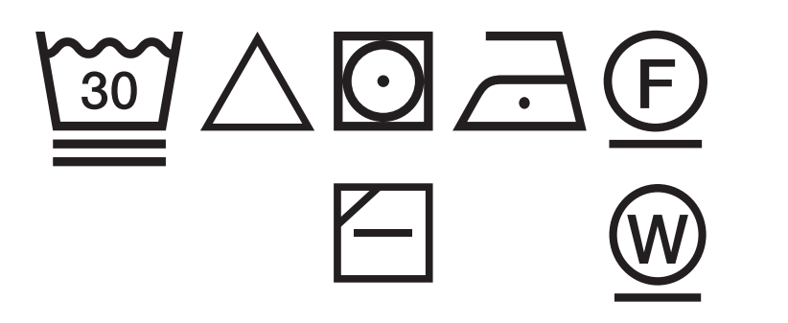

Рисунок 12 - Использование символов в два ряда

В случаях, когда технически невозможно представить символы в одну строку, как показано на рисунках 10 и 11, например, из-за нехватки места на этикетке, допускается разрыв строки в последовательности символов.

Приложение А

(справочное)

Характеристики и доступные методы испытаний для правильного выбора символов по уходу

А.1 Общие положения
А.1.1 Характеристики
Характеристики важны для удобства использования текстильных изделий, на которые могут негативно повлиять процедуры по уходу.
Перед выбором этикеток по уходу рекомендуется получить информацию о характеристиках текстильных изделий и их компонентов с точки зрения очистки.
А.1.2 Методы испытаний
А.1.2.1 Лабораторные методы
Методы испытаний с использованием лабораторного оборудования, которые воспроизводят процедуры на практике.
А.1.2.2 Машинные (полномасштабные) методы
Методы испытаний с использованием стандартизованных процедур, подобных тем, которые применяют на практике.
А.1.2.3 Сенсорная оценка
Метод оценки, при котором используются только органы чувств человека.
А.2 Характеристики
А.2.1 Характеристики испытаний с использованием лабораторного оборудования
Устойчивость окраски. Общие принципы испытаний изложены в стандарте ISO 105-A01. Шкалы для оценки изменения цвета и окрашивания указаны в стандартах ISO 105-A02 и ISO 105-A03 соответственно.
А.2.2 Характеристики, проверяемые полномасштабными методами
Эффективность при стирке, сушке в стиральной машине и профессиональном уходе. Соответствующие характеристики могут быть определены с помощью стандартных методов тестирования или сенсорной оценки.
Соответствующие характеристики приведены в таблице A.1, столбец 1.
А.3 Методы испытаний
Суммарный обзор соответствующих методов испытаний приведен в таблице А.1, колонке 3. Подробности лабораторных и полномасштабных методов приведены в таблицах А.2-А.7 для стандартизованных символов по уходу.
Могут быть приняты во внимание и другие характеристики в соответствии с материалами, структурой и применением изделий.
Таблица А.1 - Характеристики, методы испытаний и оценки
Характеристики | Методы испытаний | Метод оценки
Устойчивость окраски (таблицы A.2, A.3, A.5, A.6, A.7, A.8) | Полномасштабные методы  Стирка, сушка в стиральной машине: ISO 6330;  Профессиональная чистка: серия ISO 3175 | ISO 105-A01, ISO 105-A02, и  ISO 105-A03
Изменение размеров |  | ISO 3759, ISO 5077
Внешний вид швов |  | ISO 7770  ISO 15487
Сминаемость глаженых изделий |  | ISO 7769  ISO 15487
Внешний вид |  | ISO 7768  ISO 15487
Поверхность |  | ISO 12947-4  ISO 15487
Пиллинг, фаззинг и матирование |  | ISO 12945-4
Потеря флока |  | -
Ворсистость вельвета и искусственных мехов |  | -
Свойлачивание покрытых тканей |  | -
Расслоение покрытых и ламинированных тканей |  | ISO 2411
Отделение плавкого прокладочного слоя |  | -
Ручные изменения |  | -
Смещение нитей, распускание швов |  | Серия ISO 13936
Таблица А.2 - Стирка
Символ | Полномасштабные испытания |  | Лабораторный метод определения стойкости окраски
Символ | сылка | режим стирки | Лабораторный метод определения стойкости окраски
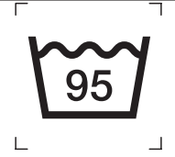 | ISO 6330 | Нормальное перемешивание при температуре 92°C^{а} | ISO 105-C06 метод E1S или E2S и/или ISO 105-C08 (при температуре 95 °C)
 | ISO 6330 | Нормальное перемешивание при температуре 70°C | ISO 105-C06 метод D1S или D2S и/или ISO 105-C08 (при температуре 70 °C)
 | ISO 6330 | Нормальное перемешивание при температуре 60°C | ISO 105-C06 метод C1S или C2S и/или ISO 105-C08 (при температуре 60 °C)
 | ISO 6330 | Мягкое перемешивание при температуре 60 °C | ISO 105-C06 метод C1S или C2S и/или ISO 105-C08 (при температуре 60 °C)
 | ISO 6330 | Нормальное перемешивание при температуре 50°C | ISO 105-C06 метод B1S или B2S и/или ISO 105-C08 (при температуре 50 °C)

Продолжение таблицы А.2
Символ | Полномасштабные испытания |  | Лабораторный метод определения стойкости окраски
Символ | сылка | режим стирки | Лабораторный метод определения стойкости окраски
 | ISO 6330 | Мягкое перемешивание при температуре 50°C | ISO 105-C06 метод B1S или B2S и/или ISO 105-C08 (при температуре 50 °C)
 | ISO 6330 | Нормальное перемешивание при температуре 40°C | ISO 105-C06 метод 1S или A2S и/или ISO 105-C08 (при температуре 40 °C)
 | ISO 6330 | Мягкое перемешивание при температуре 40 °C | ISO 105-C06 метод A1S или A2S и/или ISO 105-C08 (при температуре 40 °C)
 | ISO 6330 | Очень мягкое^{b} перемешивание при температуре 40°C | ISO 105-C06 метод A1S или A2S и/или ISO 105-C08 (при температуре 40 °C)
 | ISO 6330 | Нормальное перемешивание при температуре 30°C | ISO 105-C06, метод A1S или A2S (при температуре 30 °C)

Окончание таблицы А.2
Символ | Полномасштабные испытания |  | Лабораторный метод определения стойкости окраски
Символ | сылка | режим стирки | Лабораторный метод определения стойкости окраски
 | ISO 6330 | Мягкое перемешивание при температуре 30°C | ISO 105-C06, метод A1S или A2S (без стальных шариков) (при температуре 30 °C)
 | ISO 6330 | Очень мягкое^{b} перемешивание при температуре 30°C | ISO 105-C06, метод A1S или A2S (без стальных шариков) (при температуре 30 °C)
 | ISO 6330 | Очень мягкое перемешивание руками при температуре 40°C | ISO 105-C06, метод A1S или A2S (без стальных шариков) (при температуре 40 °C)
 | ISO 6330 | Очень мягкое перемешивание руками при температуре 30°C | ISO 105-C06, метод A1S или A2S (без стальных шариков) (при температуре 30 °C)
^{а} Ограничения стиральной машины.
^{b} Словосочетание «очень мягкий» соответствует слову «щадящий» в стандарте ISO 6330.

Таблица А.3 - Отбеливание
Символ | Полномасштабный метод | Лабораторный метод определения устойчивости окраски
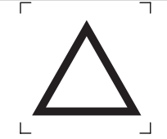 | ISO 6330 | ISO 105-C06, метод D3S
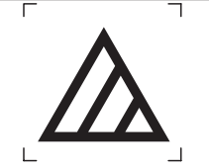 | ISO 6330 | ISO 105-C09

Таблица А.4 - Барабанная сушка
Символ | Полномасштабный метод
 | ISO 6330
 | ISO 6330

Таблица А.5 - Естественная сушка
Символ | Полномасштабный метод | Лабораторный метод определения устойчивости окраски
 | ISO 6330 | ISO 105-B02
 | ISO 6330 | ISO 105-B02
 | ISO 6330 | ISO 105-B02
 | ISO 6330 | ISO 105-B02
 | ISO 6330 | ISO 105-B02
 | ISO 6330 | ISO 105-B02

Окончание таблица А.5
Символ | Полномасштабный метод | Лабораторный метод определения устойчивости окраски
 | ISO 6330 | ISO 105-B02
 | ISO 6330 | ISO 105-B02

Таблица А.6 - Глажение
Символ | Полномасштабный метод испытаний | Метод определения устойчивости окраски
 | На настоящий момент метод отсутствует | ISO 105-X11 применять при температуре (210 ± 2) °C  (сухой, влажный и мокрый)
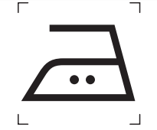 | На настоящий момент метод отсутствует | ISO 105-X11 применять при температуре (160 ± 2) °C  (сухой, влажный и мокрый)
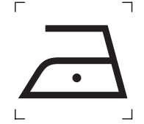 | На настоящий момент метод отсутствует | ISO 105-X11 применять при температуре (120 ± 2) °C  (сухой, влажный и мокрый)

Окончание таблицы А.6
Символ | Полномасштабный метод испытаний | Метод определения устойчивости окраски
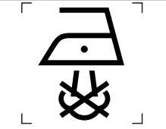 | На настоящий момент метод отсутствует | ISO 105-X11 применять при температуре (120 ± 2) °C (сухой)

Таблица А.7 - Профессиональный уход за текстилем с использованием химической чистки
Символ | Полномасштабный метод | Метод определения устойчивости окраски^{а}
 | ISO 3175-2  ISO 3175-5 | ISO 105-D01
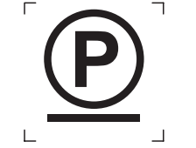 | ISO 3175-2  ISO 3175-5 | ISO 105-D01
 | ISO 3175-3  ISO 3175-6 | ISO 105-D01, с соответствующими растворителями

Окончание таблицы А.7
 | ISO 3175-3  ISO 3175-6 | ISO 105-D01, с соответствующими растворителями
^{а} Другие методы испытания, которые могут быть применены для оценки возможного переноса красителя или проблем устойчивости, указаны в ISO 105-D02 (устойчивость к истиранию в органических растворителях) для сухой чистки в ISO 105-X12 (устойчивость к истиранию во влажной среде) для влажной чистки.
Таблица А.8 - Профессиональный уход за текстилем с помощью влажной чистки
Символ | Полномасштабный метод | Метод определения устойчивости окраски^{а}
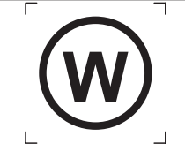 | ISO 3175-4 | ISO 105-C06, метод A1S
 | ISO 3175-4 | ISO 105-C06, метод A1S
 | ISO 3175-4 | ISO 105-C06, метод A1S
^{а} Другие методы испытания, которые могут быть для оценки возможного переноса красителя или проблем устойчивости, указаны в ISO 105-D02 (устойчивость к истиранию в органических растворителях) для сухой чистки в ISO 105-X12 (устойчивость к истиранию во влажной среде) для влажной чистки.
Основные принципы оценки и проверяемые характеристики перечислены в стандарте ISO 3175-1. Информация о содержании волокон также необходима для выбора и интерпретации маркировки, используемой с профессиональными символами по уходу за текстильными изделиями.

Приложение В

(справочное)

Региональные и национальные требования к маркировке символами по уходу

В.1 Общие положения
В некоторых странах существуют нормативные акты или особые требования, касающиеся маркировки по уходу и определенных символов по уходу. Ниже приведена информация, относящаяся к этим требованиям на примере стран Международной ассоциации по маркировке по уходу за текстилем (GINETEX), Японии и Соединенных Штатах Америки. Для получения информации по другим странам следует контактировать с соответствующими организациями по стандартизации или использовать их веб-сайты для подтверждения конкретных требований в этих странах.
В.2 Требования в странах GINETEX
GINETEX разработала систему символов, не зависящих от языка. Символы зарегистрированы во многих странах в качестве международных товарных марок. Они зарегистрированы в системе Всемирной интеллектуальной собственности Организация (ВОИС) в Женеве (в частности, под № 2R211 247, № 461 470, № 492 423, № 849 319 и № 849-320 - неполный перечень). GINETEX, наряду с защитой прав на свои торговые марки, следящая за их экономическим использованием, согласилась, чтобы ISO использовала эту систему и включила ее в международный стандарт. В странах GINETEX должны использоваться не менее пяти символов, обозначающих стирку, отбеливание, барабанную сушку, глажение и профессиональный уход за текстилем. Соглашение между GINETEX и ISO, в котором изложены принципы использования символов, доступно по адресу: http://standards.iso.org/iso/3758/. Для получения дополнительной информации об использовании символов см. веб-сайт: www.ginetex.net.
В.3 Требования в Японии
В соответствии с японским законом «Закон о маркировке качества бытовых товаров» (Закон № 104 от 1962 года), маркировка символами по уходу в Японии обязательна.
Рекомендуется использовать символы естественной сушки и влажной чистки.
В.4 Требования в Соединенных Штатах Америки
В Соединенных Штатах Америки при указании инструкций по уходу на этикетке только символами должны быть использованы точки для обозначения температуры воды для стирки. Температура воды для стирки может быть указана также в градусах Цельсия. Можно указать один или два метода ухода: стирка (стирка, отбеливание, сушка и глажение), профессиональный уход за текстилем (сухая чистка) или оба метода - стирка и профессиональный уход за текстилем (сухая чистка).
Относительно применения символов для процесса естественной сушки, могут быть использованы символы из упомянутого документа ASTM в правилах FTC. Для получения дополнительной информации см. веб-сайте www.ftc.gov.
В Соединенных Штатах Америки рекомендации, указанные на этикетке по уходу, должны быть подкреплены надежными доказательствами. Это включает предупреждение против использования конкретной процедуры. Например, если производитель использует «креста Святого Андрея» для обозначения того, что предмет одежды нельзя стирать, он должен иметь достоверные доказательства, что одежда будет повреждена при стирке.

Приложение С

(справочное)

Примеры дополнительных надписей
С.1 Общие положения
Дополнительная надпись является дополнительной информацией по уходу, сопровождающаяся символическими инструкциями по уходу и необходимая для восстановления текстильных изделий без вреда для самого изделия или другим вещам, проходящим процедуру чистки вместе с ним, что позволяет использовать текстильное изделие в обычном режиме.
С.2 Примеры дополнительных надписей
Часто используемые дополнительные надписи приведены в таблице С.1.
Может быть необходимо использование других дополнительных слов, если какая-либо часть описанной стандартной процедуры ухода, которую потребитель или сотрудник профессиональной химчистки определил подходящей для использования, может нанести вред текстильному изделию или другим вещам, проходящим процедуру чистки вместе с ним.
Число дополнительных слов в маркировке должно быть сведено к минимуму.

Таблица С.1 - Примеры дополнительных надписей
- удалить ... перед стиркой  - стирать отдельно  - стирать с вещами такой же окраски  - стирать до использованием  - стирать вывернутым наизнанку  - стирать при комнатной температуре  - не отжимать и не скручивать  - отменить отжим  - только при увлажнении  - не добавлять кондиционер для ткани  - удалить сразу  - гладить только с изнанки  - не гладить отделку | - используйте плотную ткань  - не используйте оптические отбеливатели  - используйте сеточку для стирки  - не гладьте с паром  - только с паром  - не замачивать  - рекомендуется гладить с паром  - сушите вдали от прямых источников тепла  - измените форму, пока она влажная  - измените форму и высушите ровно  - прогладьте ткань утюгом, чтобы она не потускнела и не пожелтела

Приложение D

(справочное)

Адаптация зарегистрированных графических обозначений для использования на практике

В таблице D.1 приведены графические символы настоящего стандарта и соответствующие им допустимые варианты исполнения графических символов, приведенных в ISO 7000. Символы без изменений приведены в таблице D.1 для удобства.

Таблица D.1 - Различия в графических обозначениях
Графические символы ISO 3758, основанные на графических символах GINETEX | Графические символы ISO 7000 | Примечание
 | 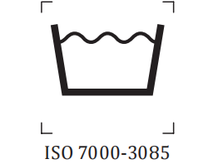 | Для графического обозначения «исполнение 3085» допускается увеличение ширины волнистой линии. Использование ширины линии в 2 мм для воды или раствора на водной основе является стандартным для многих зарегистрированных обозначений
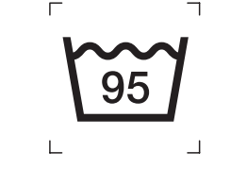 | 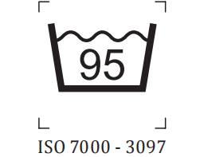 | Для обозначения «исполнение 3097» допускается увеличение ширины волнистой линии.  Использование ширины линии в 2 мм для обозначения воды или раствора на водной основе является стандартным для многих зарегистрированных обозначений
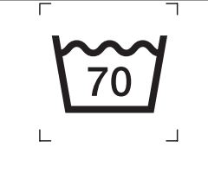 | 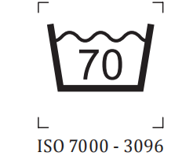 | Для обозначения «исполнение 3096» допускается увеличение ширины волнистой линии.  Использование ширины линии в 2 мм для воды или раствора на водной основе является стандартным для многих зарегистрированных обозначений

Продолжение таблицы D.1
Графические символы ISO 3758, основанные на графических символах GINETEX | Графические символы ISO 7000 | Комментарии
 | 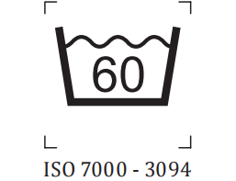 | Для обозначения «исполнение 3094» допускается увеличение ширины волнистой линии.  Использование ширины линии в 2 мм для обозначения воды или раствора на водной основе является стандартным для многих зарегистрированных обозначений
 | 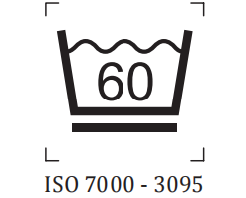 | Для обозначения «исполнение 3095» допускается увеличение ширины волнистой линии.  Во многих зарегистрированных обозначениях ширина линии для воды или раствора на водной основе составляет 2 мм
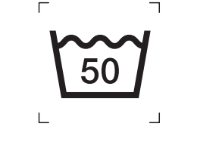 | 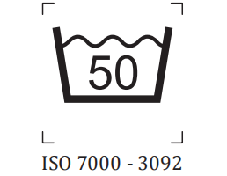 | Для обозначения «исполнение 3092» допускается увеличение ширины волнистой линии.  Во многих зарегистрированных обозначениях ширина линии для воды или раствора на водной основе составляет 2 мм
 | 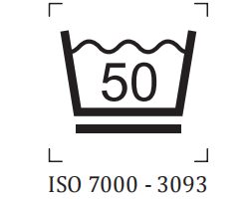 | Для обозначения «исполнение 3093» допускается увеличение ширины волнистой линии.  Во многих зарегистрированных обозначениях ширина линии для воды или раствора на водной основе составляет 2 мм

Продолжение таблицы D.1
Графические символы ISO 3758, основанные на графических символах GINETEX | Графические символы ISO 7000 | Комментарии
 | 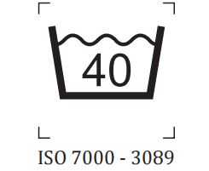 | Для обозначения «исполнение 3089» допускается увеличение ширины волнистой линии.  Во многих зарегистрированных обозначениях ширина линии для воды или раствора на водной основе составляет 2 мм
 | 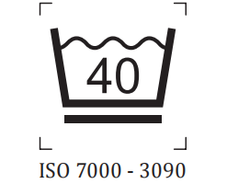 | Для обозначения «исполнение 3090» допускается увеличение ширины волнистой линии.  Использование ширины линии в 2 мм для воды или раствора на водной основе является стандартным для многих зарегистрированных обозначений
 | 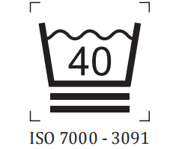 | Для обозначения «3091» допускается увеличение ширины волнистой линии.  Использование ширины линии в 2 мм для обозначения воды или раствора на водной основе является стандартным для многих зарегистрированных обозначений
 | 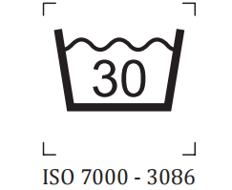 | Для обозначения «исполнение 3086» допускается увеличение ширины волнистой линии.  Во многих зарегистрированных обозначениях ширина линии для воды или раствора на водной основе составляет 2 мм

Продолжение таблицы D.1
Графические символы ISO 3758, основанные на графических символах GINETEX | Графические символы ISO 7000 | Комментарии
 | 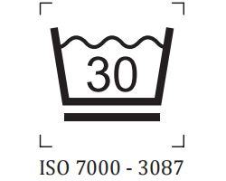 | Для обозначения «исполнение 3087» допускается увеличение ширины волнистой линии.  Использование ширины линии в 2 мм для обозначения воды или раствора на водной основе является стандартным для многих зарегистрированных обозначений
 | 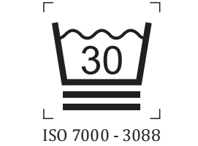 | Для обозначения «исполнение 3088» допускается увеличение ширины волнистой линии.  Во многих зарегистрированных обозначениях ширина линии для воды или раствора на водной основе составляет 2 мм
 | 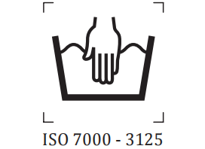 | Форма и положение руки  различны  Для обозначения воды или раствора на водной основе во многих зарегистрированных обозначениях используется стандартная линия шириной 2 мм
 | 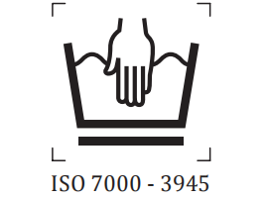 | Форма и положение руки  различны  Использование линии шириной 2 мм для обозначения воды или раствора на водной основе является стандартным для многих зарегистрированных обозначений
 | 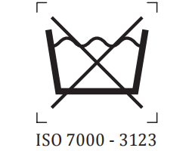 | Для обозначения «3123» допускается увеличение ширины линии диагонального креста.  Использование ширины линии в 2 мм для обозначения воды или раствора на водной основе является стандартным для
Продолжение таблицы D.1
Графические символы ISO 3758, основанные на графических символах GINETEX | Графические символы ISO 7000 | Комментарии
 |  | многих зарегистрированных обозначений
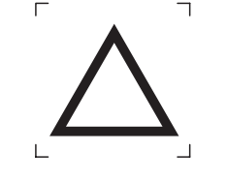 | 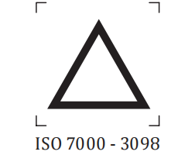 | То же, что и при регистрации.  Без изменений
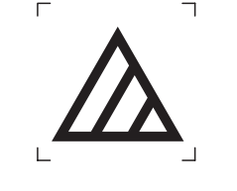 | 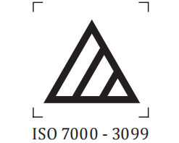 | То же, что и при регистрации.  Без изменений
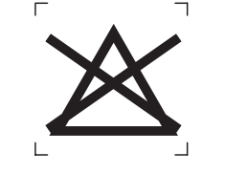 | 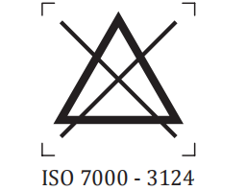 | Для «обозначения 3124» допускается увеличение ширины линии диагонального креста
 | 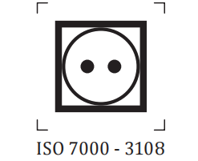 | Для «обозначения 3108» разрешено увеличение ширины линии круга
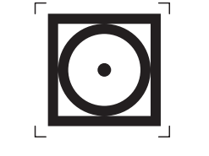 | 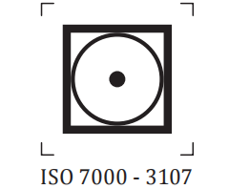 | Для «обозначения 3107» разрешено увеличение ширины линии окружности

Продолжение таблицы D.1
Графические символы ISO 3758, основанные на графических символах GINETEX | Графические символы ISO 7000 | Комментарии
 | 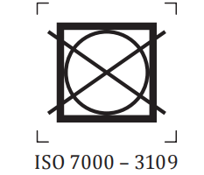 | Для «обозначения 3109» допускается увеличение ширины линии круга и диагонального креста
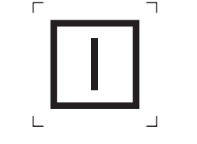 | 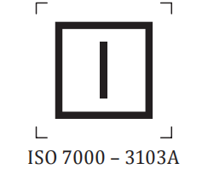 | То же, что и при регистрации.  Без изменений
 | 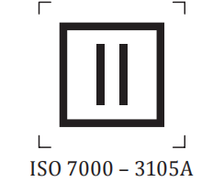 | То же, что и при регистрации.  Без изменений
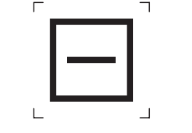 | 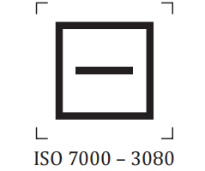 | То же, что и при регистрации.  Без изменений
 | 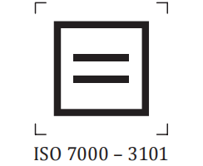 | То же, что и при регистрации.  Без изменений

Продолжение таблицы D.1
Графические символы ISO 3758, основанные на графических символах GINETEX | Графические символы ISO 7000 | Комментарии
 | 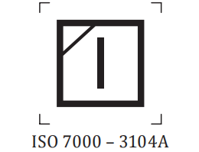 | Для «обозначения 3104» допускается увеличение ширины диагональной линии
 | 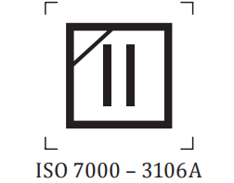 | Для «обозначения 3106» допускается увеличение ширины диагональной линии
 | 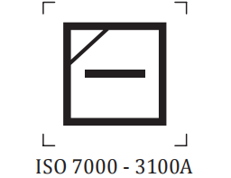 | Для «обозначения 3100» допускается увеличение ширины диагональной линии
 | 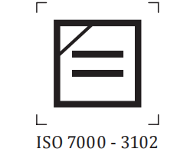 | Для «обозначения 3102» допускается увеличение ширины диагональной линии
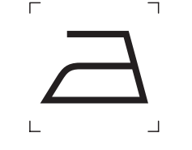 | 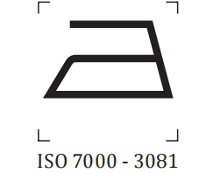 | В соответствии со стандартом ISO 7000 изгиб утюга более четкий

Продолжение таблицы D.1
Графические символы ISO 3758, основанные на графических символах GINETEX | Графические символы ISO 7000 | Комментарии
 | 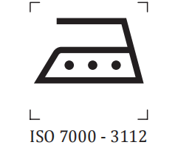 | В стандарте ISO 7000 изгиб утюга более четкий, а точки расположены на большем расстоянии друг от друга
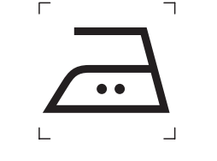 | 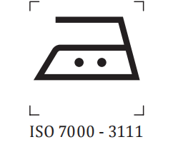 | В стандарте ISO 7000 изгиб утюга более четкий, а точки расположены на большем расстоянии друг от друга
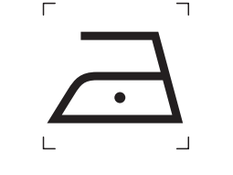 | 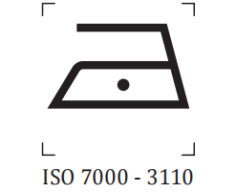 | В соответствии со стандартом ISO 7000 изгиб утюга более четкий
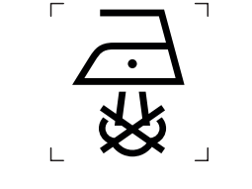 | 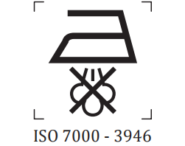 | В соответствии со стандартом ISO 7000 изгиб утюга более четкий
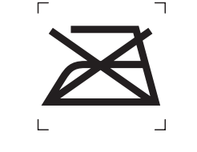 | 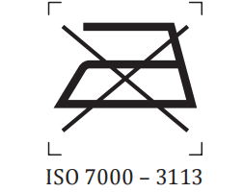 | В стандарте ISO 7000 изгиб утюга более четкий. Увеличение ширины диагонального креста позволило использовать «обозначение 3113»

Продолжение таблицы D.1
Графические символы ISO 3758, основанные на графических символах GINETEX | Графические символы ISO 7000 | Комментарии
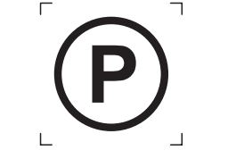 | 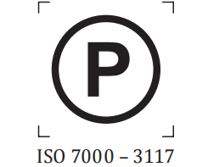 | Так же как при регистрации. Без изменений
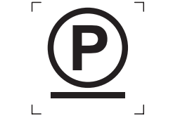 | 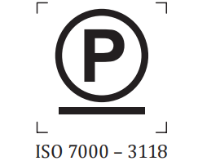 | Так же как при регистрации. Без изменений
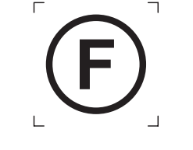 | 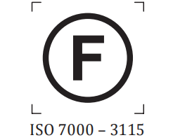 | Так же как при регистрации. Без изменений
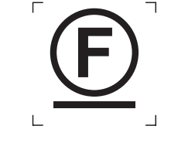 | 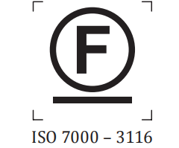 | Так же как при регистрации. Без изменений
 | 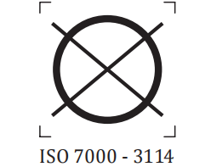 | Увеличение ширины линии диагонального креста  допускается для «обозначения 3114»

Окончание таблицы D.1
Графические символы ISO 3758, основанные на графических символах GINETEX | Графические символы ISO 7000 | Комментарии
 | 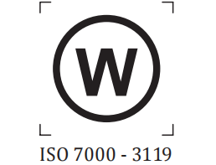 | Так же как при регистрации. Без изменений
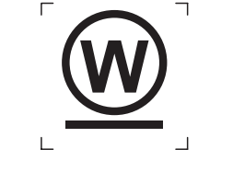 | 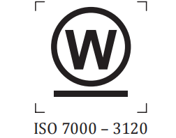 | Так же как при регистрации. Без изменений
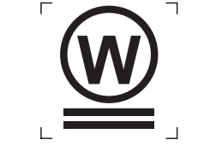 | 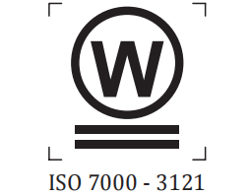 | Так же как при регистрации. Без изменений
 | 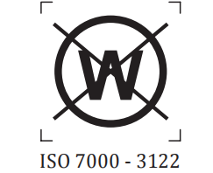 | Увеличение ширины линии диагонального креста  позволило выполнить «обозначение 3122»

Библиография

[1] | ISO 105-А01 | Textiles — Tests for colour fastness — Part A01: General principles of testing (Изделия текстильные. Испытания устойчивости окраски. Часть А01: Общие принципы испытаний)
[2] | ISO 105-А02 | Textiles — Tests for colour fastness — Part A02: Grey scale for assessing change in Colour (Изделия текстильные. Испытания устойчивости окраски. Часть А02: Серая шкала для оценки изменения цвета)
[3] | ISO 105-А0З | Textiles — Tests for colour fastness — Part A03: Grey scale for assessing staining (Изделия текстильные. Испытания устойчивости окраски. Часть А03: Серая шкала для оценки образования пятен)
[4] | ISO 105-В02 | Textiles — Tests for colour fastness — Part B02: Colour fastness to artificial light: Xenon arc fading lamp test (Изделия текстильные. Испытания устойчивости окраски. Часть В02: Устойчивость окраски по отношению к искусственному освещению: испытания по обесцвечиванию с помощью ксеноновой дуговой лампы)
[5] | ISO 105-С06 | Textiles — Tests for colour fastness — Part C06: Colour fastness to domestic and commercial laundering (Изделия текстильные. Испытания устойчивости окраски. Часть С06: Устойчивость окраски к домашней и коммерческой стирке)
[6] | ISO 105-С08 | Textiles — Tests for colour fastness — Part C08: Colour fastness to domestic and commercial laundering using a non-phosphate reference detergent incorporating a low-temperature  bleach activator (Изделия текстильные. Испытания устойчивости окраски. Часть С08: Устойчивость окраски к домашней и промышленной стирке при использовании нефосфатного стандартного моющего средства, содержащего низкотемпературный активатор отбеливания)
[7] | ISO 105-С09 | Textiles — Tests for colour fastness — Part C09: Colour fastness to domestic and commercial laundering — Oxidative bleach response using a non-phosphate reference detergent  incorporating a low temperature bleach activator (Изделия текстильные. Испытания устойчивости окраски. Часть С09: Устойчивость окраски к домашней и промышленной стирке. Окислительное отбеливание, использующее нефосфатное стандартное моющее средство, содержащее низкотемпературный активатор отбеливания)
[8] | ISO 105-D01 | Textiles — Tests for colour fastness — Part D01: Colour fastness to drycleaning using perchloroethylene solvent (Изделия текстильные. Испытания устойчивости окраски. Часть D01: Устойчивость окраски к сухой чистке с использованием перхлорэтилена)
[9] | ISO 105-D02 | Textiles — Tests for colour fastness — Part D02: Colour fastness to rubbing: Organic Solvents (Изделия текстильные. Испытания устойчивости окраски. Часть D02: Устойчивость окраски к трению: органические растворители)
[10] | ISO 105-Е01 | Textiles — Tests for colour fastness — Part E01: Colour fastness to water (Изделия текстильные. Испытания устойчивости окраски. Часть Е01: Устойчивость окраски к воде)
[11] | ISO 105-Х11 | Textiles — Tests for colour fastness — Part X11: Colour fastness to hot pressing (Изделия текстильные. Испытания устойчивости окраски. Часть Х11: Устойчивость окраски к горячему прессованию)
[12] | ISO 105-Х12 | Textiles — Tests for colour fastness — Part X12: Colour fastness to rubbing (Изделия текстильные. Испытания устойчивости окраски. Часть Х12: Устойчивость окраски к трению)
[13] | ISO 2411 | Rubber- or plastics-coated fabrics — Determination of coating adhesion (Ткани с резиновым и пластиковым покрытием. Определение адгезии покрытия)
[14] | ISO 3175-1 | Textiles — Professional care, drycleaning and wetcleaning of fabrics and garments — Part 1: Assessment of performance after cleaning and finishing (Изделия текстильные. Профессиональный уход, сухая и мокрая чистка тканей и одежды. Часть 1: Оценка состояния после чистки и отделки)
[15] | ISO 3175-2 | Textiles — Professional care, drycleaning and wetcleaning of fabrics and garments — Part 2: Procedure for testing performance when cleaning and finishing using tetrachloroethene (Изделия текстильные. Профессиональный уход, сухая и мокрая чистка тканей и одежды. Часть 2: Метод выполнения испытаний, когда чистка и отделка проводится с применением тетрахлорэтилена)
[16] | ISO 3175-3 | Textiles — Professional care, drycleaning and wetcleaning of fabrics and garments — Part 3: Procedure for testing performance when cleaning and finishing using hydrocarbon solvents (Изделия текстильные. Профессиональный уход, сухая и мокрая чистка тканей и одежды. Часть 3: Метод выполнения испытаний, когда чистка и отделка проводится с применением углеводородных растворителей)
[17] | ISO 3175-4 | Textiles — Professional care, drycleaning and wetcleaning of fabrics and garments — Part 4: Procedure for testing performance when cleaning and finishing using simulated wetcleaning (Изделия текстильные. Профессиональный уход, сухая и мокрая чистка тканей и одежды. Часть 3: Метод выполнения испытаний, когда чистка и отделка проводится с применением моделируемой (simulated) мокрой чистки)
[18] | ISO 3175-5 | Textiles — Professional care, drycleaning and wetcleaning of fabrics and garments — Part 5: Procedure for testing performance when cleaning and finishing using dibutoxymethane (Материалы текстильные. Профессиональный уход, сухая и мокрая химическая чистка тканей и одежды. Часть 5. Метод проведения испытаний при чистке и заключительной обработке с использованием дибутоксиметана)
[19] | ISO 3175-6 | Textiles — Professional care, drycleaning and wetcleaning of fabrics and garments — Part 6: Procedure for testing performance when cleaning and finishing using Decamethylpentacyclosiloxane (Материалы текстильные. Профессиональный уход, сухая и мокрая химическая чистка тканей и одежды. Часть 6. Метод проведения испытаний при чистке и заключительной обработке с использованием декаметилпентациклосилоксана)
[20] | ISO 3759 | Textiles — Preparation, marking and measuring of fabric specimens and garments in tests for determination of dimensional change (Изделия текстильные. Подготовка, маркировка и измерение образцов тканей и одежды при испытаниях по определению изменений размеров)
[21] | ISO 5077 | Textiles — Determination of dimensional change in washing and drying (Изделия текстильные. Определение изменения размеров после стирки и сушки)
[22] | ISO 6330 | Domestic washing and drying procedures for textile testing  (Изделия текстильные. Методы домашней стирки и сушки для испытаний текстильных изделий)
[23] | ISO 7000 | Graphical symbols for use on equipment — Registered symbols  (Графические символы для использования на оборудовании. Зарегистрированные символы)
[24] | ISO 7768 | Textiles — Test method for assessing the smoothness appearance of fabrics after cleansing (Изделия текстильные. Метод оценки гладкости внешнего вида тканей после чистки)
[25] | ISO 7769 | Textiles — Test method for assessing the appearance of creases in fabrics after cleansing (Изделия текстильные. Метод оценки внешнего вида складок на тканях после чистки)
[26] | ISO 7770 | Textiles — Test method for assessing the smoothness appearance of seams in fabrics after cleansing (Изделия текстильные. Метод испытаний для оценки гладкости внешнего вида швов в тканях после чистки)
[27] | ISO 12945-4 | Textiles — Determination of fabric propensity to surface pilling, fuzzing or matting — Part 4: Assessment of pilling, fuzzing and matting by visual analysis (Материалы и изделия текстильные. Определение стойкости материала к пиллингу, ворсистости или свойлачиванию. Часть 4. Оценка пиллинга, ворсистости или свойлачивания методом визуального анализ)
[28] | ISO 12947-4 | Textiles — Determination of the abrasion resistance of fabrics by the Martindale method — Part 4: Assessment of appearance change (Текстиль. Определение прочности на истирание тканей методом Мартиндейла. Часть 4. Оценка изменения внешнего вида)
[29] | ISO 13936-1 | Textiles — Determination of the slippage resistance of yarns at a seam in woven fabrics — Part 1: Fixed seam opening method (Изделия текстильные. Определение устойчивости к раздвижке нитей в швах тканых изделий. Часть 1: Метод вскрытия швов)
[30] | ISO 13936-2 | Textiles — Determination of the slippage resistance of yarns at a seam in woven fabrics — Part 2: Fixed load method (Изделия текстильные. Определение устойчивости к раздвижке нитей в швах тканых изделий. Часть 2: Метод фиксированной нагрузки)
[31] | ISO 13936-3 | Textiles — Determination of the slippage resistance of yarns at a seam in woven fabrics — Part 3: Needle clamp method (Изделия текстильные. Определение устойчивости к раздвижке нитей в швах тканых изделий. Часть 3: Метод игольчатого зажима)
[32] | ISO 15487 | Textiles — Method for assessing appearance of apparel and other textile end products after domestic washing and drying (Изделия текстильные. Метод оценки внешнего вида швейных изделий и другой конечной продукции из текстиля после домашней стирки и сушки)
[33] | ISO 30023 | Textiles — Qualification symbols for labelling workwear to be industrially laundered (Изделия текстильные. Квалификационные символы для маркировки спецодежды, подвергаемой промышленной стирке)
[34] | IEC 60311 | Electric irons for household or similar use — Methods for measuring performance (Электрические утюги для домашнего или подобного использования. Методы измерения характеристик)
[35] | ASTM D5489-18 | Standard Guide for Care Symbols for Care Instructions on Textile Products (Стандартное руководство по уходу за символами для инструкций по уходу за текстильными изделиями)

УДК 677.027.85:006.354 | МКС 59.080.30 | IDT
Ключевые слова: изделие текстильное, символы по уходу, стирка, отбеливание, сушка, глажение, профессиональные сухая и влажная чистка, порядок нанесения символов

Акционерное общество «Инновационный научно-производственный центр текстильной и легкой промышленности» (АО «ИНПЦ ТЛП»)
Руководитель разработки:
Генеральный директор |  | Д.В. Гузов
Исполнители:
Эксперт по стандартизации |  | Т.Е. Сырых

